**Sachsenküchen setzt auf Schubkasten-Technik von Hettich**

**AvanTech YOU für die neue „AccuraBox“**

**Der Beschlagspezialist Hettich kann im Premiumküchen-Segment eine weitere Kooperation vermelden: Als Hersteller hochwertiger Küchen, Wohn- und Badmöbel wird Sachsenküchen zur „A30 Küchenmeile“ vom 16. bis 22. September 2023 erstmals sein neues Schubkastensystem „AccuraBox“ präsentieren. Zum Upgrade seines Portfolios hat sich Sachsenküchen ganz bewusst für die wandelbare Schubkastenplattform AvanTech YOU von Hettich entschieden. Ab dem 1. Quartal 2024 wird die „AccuraBox“ bei Sachsenküchen lieferbar sein.**

Die sächsische Industriemanufaktur Sachsenküchen aus Dippoldiswalde ist Hersteller hochwertiger und kundenindividuell geplanter Küchen. Durch die Umstellung auf die variabel gestaltbare Schubkastenplattform AvanTech YOU von Hettich auf Actro YOU-Auszugsführung will man nun neue Anreize für die anspruchsvollen, designaffinen Küchenkäufer setzen: Für seine „AccuraBox“ wählte Sachsenküchen Zargen in Anthrazit, dazu Edelstahlprofile sowie Designcapes in Eiche-Optik. Die Dämpfung Push-to-open Silent macht das Öffnen und Schließen der grifflosen Schubkästen sanft und leise. Als besonders attraktiver Baustein ergänzt die LED-Lichtsignatur „AvanTech YOU Illumination“ das neue System.

Sachsenküchen-Geschäftsführer Elko Beeg dazu: „Das Design und die Individualisierbarkeit bei höchstem Anspruch an Qualität und Funktionalität waren ausschlaggebend für die Erweiterung unseres Sortiments um das Plattformsystem AvanTech YOU für unsere AccuraBox. Auf der Küchenmeile präsentieren wir uns in diesem Jahr unter dem Motto ‚New Inspirations‘. Mit der AccuraBox können wir dazu ein sehr überzeugendes Upgrade in unserem Portfolio vorstellen. Das neue Schubkastensystem spiegelt in seiner hohen Funktionalität die neuen ‚inneren Werte‘ unserer Premiumküchen wider. Auch die makellose Eleganz unseres exklusiven Schubkastendesigns wird unsere Kunden optisch begeistern.“

Folgendes Bildmaterial steht auf **www.hettich.com** zum Download bereit:

**Abbildungen**

**Bildunterschriften**

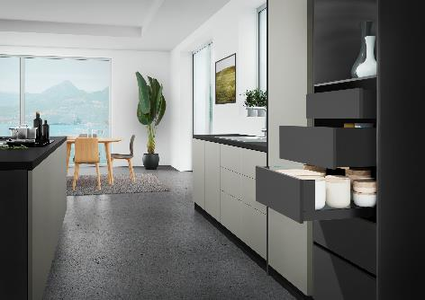

**292023_a**

Die neue „Accura Box“: Für sein umfassendes Schubkasten-Upgrade nutzt Sachsenküchen die wandelbare Schubkasten-Plattform AvanTech YOU von Hettich. Foto: Hettich

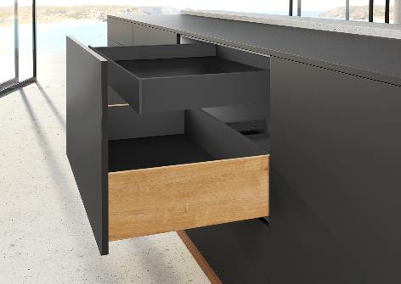

**292023_b**

Exklusives Design von Hettich für die „Accura Box“ von Sachsenküchen: Eine AvanTech YOU-Zarge in Anthrazit, dazu Edelstahlprofile und Designcapes in Eiche-Optik. Foto: Hettich

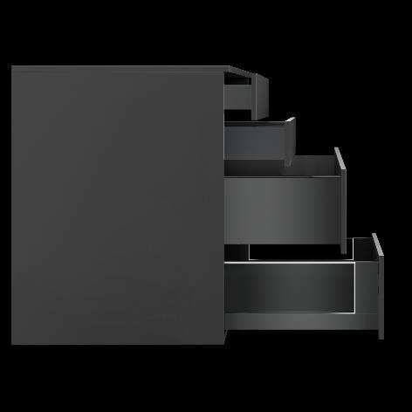

**292023_c**

Durch Umstellung auf die variabel gestaltbare Schubkastenplattform AvanTech YOU von Hettich will Sachsenküchen Akzente für die anspruchsvollen, designaffinen Küchenkäufer setzen. Foto: Hettich



**292023_d**

Sachsenküchen-Geschäftsführer Elko Beeg: „Das Design und die Individualisierbarkeit bei höchstem Anspruch an Qualität und Funktionalität waren ausschlaggebend für die Erweiterung unseres Sortiments um das Plattformsystem AvanTech YOU für unsere AccuraBox.“ Foto: Sachsenküchen

**Mehr zu AvanTech YOU YOU von Hettich:**

Produktwebseite (deutsch):

<https://web.hettich.com/de-de/produkte-eshop/schubkastensysteme/avantech-you>

Über Hettich

Hettich wurde 1888 gegründet und gehört heute zu den weltweit größten und erfolgreichsten Herstellern von Möbelbeschlägen. Stammsitz des Familienunternehmens ist Kirchlengern im Möbelcluster Ostwestfalen. In fast 80 Ländern arbeiten rund 8.000 Kolleginnen und Kollegen gemeinsam daran, der Branche zukunftsfähige Lösungen zu liefern. Die Marke Hettich steht mit ihrem Unternehmensversprechen „It's all in Hettich“ für ein umfassendes Leistungsportfolio, das sich weltweit konsequent an den Bedürfnissen der Kunden orientiert. Nachhaltiges Handeln unter sozialen, gesellschaftlichen und ökologischen Aspekten hat dabei traditionell schon immer höchste Priorität. [www.hettich.com](http://www.hettich.com)